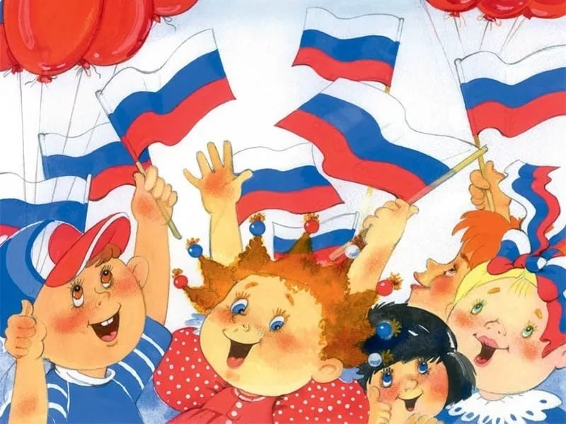**Гордо реет флаг России**

*Белый! Синий! Красный!  
Он веет на ветру,  
Чудесный флаг России,  
За ним хоть куда пойду!*

Есть даты, которые сплачивают нацию, выражают дух народа, символизируют его славное прошлое, настоящее и будущее. К их числу, несомненно, относится и День российского флага, который ежегодно отмечается 22 августа. Это один из самых «молодых» праздников современной России. В этот день мы отдаем дань уважения символам государства, прошедшего долгий героический путь.

Сейчас День государственного флага — праздник свободы, гражданского мира и доброго согласия всех людей на основе закона и справедливости. Этот праздник — символ национального единения и общей ответственности за настоящее и будущее нашей Родины.

В нашем детском саду ежегодно ребята отмечают этот праздник праздничным утренником. Старшая группа «Пчелки» подготовила праздник с танцами и играми для ребят гостей. Дети пели песни о своем родном крае, танцевали танец под песню «Флаг России».

С  целью формирования у дошкольников патриотических чувств, активной гражданской позиции, уважения к государственной символике, воспитания любви и уважения к своей Родине, в каждой возрастной группе была организована выставка рисунков под общей темой «Гордо реет флаг России»

**Когда вижу флаг России –**

**В сердце гордость поднимается.**

**Для меня он всех красивей,**

**Выше всех он развивается.**

**Белый цвет у флага нашего,**

**Это снег и облака.**

**Голубой – море бескрайнее,**

**Красный – сила и мощь на века.**